
МИНОБРНАУКИ РОССИИ
Федеральное государственное бюджетное образовательное учреждение
высшего образования
«МИРЭА − Российский технологический университет»
РТУ МИРЭА

Практическая работа 1

Тема: Предобработка данных интеллектуальных моделей

Выполнила: Сопина Я.Ю.
ЭФБО-01-23
Принял: Холмогоров В.В.

Москва
2026 г.
СОДЕРЖАНИЕ
ВВЕДЕНИЕ 3
1. ТЕОРЕТИЧЕСКАЯ ЧАСТЬ 4
1.1 Набор данных 4
1.2. Обработка пропущенных значений 5
1.3. Аугментация данных 5
1.4. Визуализация данных (Pairplot) 6
1.5. Метод главных компонент (PCA) 6
2 ПРАКТИЧЕСКАЯ ЧАСТЬ 8
2.1 Основные компоненты программной реализации 8
2.2 Анализ исходных данных 8
2.3 Результаты предобработки 9
ЗАКЛЮЧЕНИЕ 14
ИСТОЧНИКИ 15
ПРИЛОЖЕНИЕ А 16

ВВЕДЕНИЕ
В работе рассматривается задача анализа характеристик автомобилей и выявления зависимостей между их параметрами на основе табличных данных. В качестве предметной области выбрана задача анализа факторов, влияющих на расход топлива автомобиля (mpg — miles per gallon, миль на галлон), которая может рассматриваться как задача регрессии и исследовательского анализа данных.
Актуальность задачи обусловлена несколькими факторами. Во-первых, анализ расхода топлива имеет практическое значение для оценки экологической эффективности автомобилей и снижения выбросов. По данным Международного энергетического агентства, транспортный сектор ответственен примерно за 24% мировых выбросов CO₂ [1]. Во-вторых, качество исходных данных напрямую влияет на точность и интерпретируемость результатов моделей машинного обучения, при этом реальные данные часто содержат пропуски и шум, что требует предварительной обработки. В-третьих, работа выполняется в учебных целях для освоения методов предобработки данных.
Для решения подобных задач применяются методы предобработки данных, включающие обработку пропущенных значений, масштабирование признаков и аугментацию данных. Для анализа структуры данных используются методы визуализации, такие как попарные графики признаков (pairplot), а также методы понижения размерности, в частности метод главных компонент (Principal Component Analysis, PCA).

ТЕОРЕТИЧЕСКАЯ ЧАСТЬ

1.1 Набор данных
В работе используется датасет mpg (Fuel Economy Data), содержащий характеристики автомобилей, выпущенных в период с 1970 по 1982 год. Данные были собраны Агентством по охране окружающей среды США (EPA) и содержат информацию о расходе топлива и других характеристиках автомобилей. Основные признаки набора данных:
– mpg — расход топлива (миль на галлон), является целевой переменной;
– cylinders — количество цилиндров двигателя;
– displacement — рабочий объём двигателя (в кубических дюймах);
– horsepower — мощность двигателя (лошадиные силы);
– weight — вес автомобиля (в фунтах);
– acceleration — время разгона до 60 миль/ч (в секундах);
– model_year — год выпуска модели;
– origin — страна происхождения (1 — США, 2 — Европа, 3 — Япония);
– name — название модели автомобиля.
Данный набор данных является табличным и содержит как числовые, так и категориальные признаки, что делает его пригодным для демонстрации различных методов предобработки. В рамках данной работы для анализа и визуализации используются только числовые признаки, непосредственно влияющие на расход топлива: mpg, horsepower, weight, acceleration.
В исходных данных присутствуют пропущенные значения, искусственно добавленные для демонстрации методов предобработки, что позволяет наглядно показать влияние различных подходов к обработке пропусков на качество данных.

1.2. Обработка пропущенных значений
Пропущенные значения (missing values) — это отсутствующие данные в отдельных ячейках таблицы. Их наличие может негативно влиять на качество моделей и корректность анализа.
Существуют основные методы обработки пропусков [2]:
– удаление строк или столбцов;
– заполнение статистическими значениями (среднее, медиана, мода);
– использование моделей для восстановления значений.
В данной работе используются два подхода:
Удаление строк с пропущенными значениями в признаке horsepower, так как данный признак является важным для анализа. Удаление строк с критическими пропусками позволяет сохранить достоверность оставшихся данных.
Заполнение пропусков в признаке weight медианным значением.
Медиана — это значение, разделяющее упорядоченный ряд данных пополам. Она устойчива к выбросам, в отличие от среднего значения, поэтому часто используется для заполнения пропусков в реальных задачах.

1.3. Аугментация данных
Аугментация данных (data augmentation) — это метод увеличения объёма обучающей выборки путём генерации новых данных на основе существующих.
Для табличных данных аугментация может выполняться путём добавления случайного шума к числовым признакам.
В данной работе используется метод аугментации данных на основе добавления шума (noise-based data augmentation), а именно мультипликативный шум (multiplicative noise). Случайным образом выбирается подмножество объектов (50 наблюдений), к числовым признакам которых добавляется шум в диапазоне ±2%.

1.4. Визуализация данных (Pairplot)
Pairplot (матрица диаграмм рассеяния) — это метод визуализации, позволяющий отобразить попарные зависимости между признаками в виде набора двумерных графиков. Данный метод широко используется на этапе разведочного анализа данных (Exploratory Data Analysis, EDA), который предшествует построению моделей машинного обучения [3].
Структура pairplot:
- по диагонали отображаются распределения (гистограммы или графики плотности) каждого признака;
- вне диагонали строятся диаграммы рассеяния (scatter plots) для каждой пары признаков, где по оси X откладывается один признак, по оси Y — другой.
Pairplot позволяет:
- выявить корреляционные связи между признаками (линейные и нелинейные);
- обнаружить выбросы, которые видны как точки, значительно удалённые от основного облака;
- оценить структуру данных и возможную разделимость классов (если используется цветовая кодировка по целевой переменной).

1.5. Метод главных компонент (PCA)
Метод главных компонент (Principal Component Analysis, PCA) — это метод понижения размерности данных, позволяющий преобразовать исходные признаки в новое пространство меньшей размерности с минимальной потерей информации. PCA широко применяется для визуализации многомерных данных, сжатия признакового пространства и устранения мультиколлинеарности.
Математическое обоснование. PCA находит новые признаки (главные компоненты), которые являются линейными комбинациями исходных признаков и направлены вдоль максимальной дисперсии данных [4].
Перед применением PCA данные необходимо стандартизировать, поскольку метод чувствителен к масштабу признаков. Стандартизация (z-нормализация) выполняется по формуле [2]:

$$z=\frac{x-μ}{σ},$$

где x — исходное значение признака;
μ — среднее значение признака;
σ — стандартное отклонение.
После стандартизации каждый признак имеет нулевое среднее и единичную дисперсию, что позволяет всем признакам вносить равный вклад в построение главных компонент.
Преимущества PCA:
– уменьшение размерности данных;
– снижение шума;
– удобство визуализации.
Недостатки:
– потеря интерпретируемости признаков;
– возможная потеря части информации.
В данной работе PCA применяется для снижения размерности с 4 признаков до 2 главных компонент с целью визуализации данных на плоскости.

2 ПРАКТИЧЕСКАЯ ЧАСТЬ

2.1 Основные компоненты программной реализации
Реализация выполнена на языке Python с использованием библиотек pandas, NumPy, matplotlib, seaborn и scikit-learn. Основной код приведён в Приложении А.
Загрузка исходного набора данных осуществляется из открытого репозитория с использованием функции pd.read_csv() по URL-адресу. Для воспроизводимости результатов используется фиксированное значение генератора случайных чисел. На рисунке 2.1 представлены основные программные компоненты, используемые в работе.
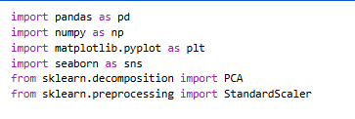
Рисунок 2.1 – Импорт библиотек

2.2 Анализ исходных данных
Исходный датасет содержит 398 наблюдений и включает характеристики автомобилей, такие как расход топлива (mpg), мощность двигателя (horsepower), вес (weight) и ускорение (acceleration).
В рамках эксперимента выполнено искусственное добавление пропущенных значений путём случайного выбора 5% наблюдений для признаков horsepower и weight с последующей заменой их значений на NaN с использованием метода sample() библиотеки pandas.
Анализ показал наличие пропусков, которые могут негативно влиять на результаты анализа и требуют обработки.
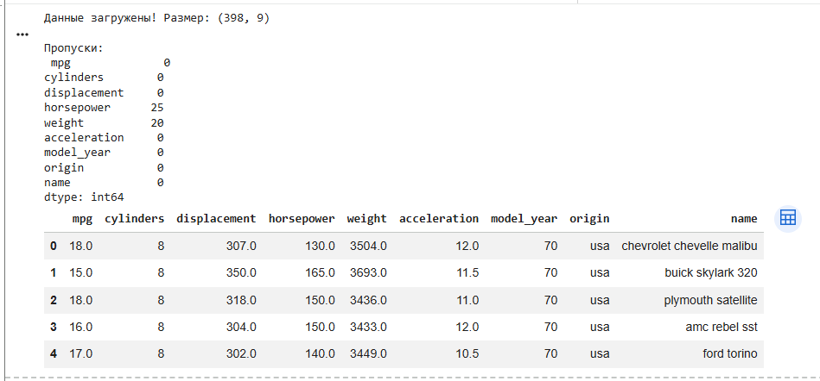
Рисунок 2.2 – Размер и пропуски в исходном датасете

2.3 Результаты предобработки
В ходе предобработки были выполнены следующие шаги:
- Удаление строк с пропущенными значениями в признаке horsepower. Данный шаг позволил устранить 25 строк с критическими пропусками.
- Заполнение пропусков медианным значением в признаке weight. Медиана веса составила 2789 фунтов. Заполнено 20 пропущенных значений.
- Аугментация данных путём добавления 50 новых наблюдений с небольшим случайным шумом (±2%) к признакам weight и horsepower.
- Нормализация признаков с использованием StandardScaler для подготовки данных к применению PCA.
- Понижение размерности методом PCA с 4 признаков до 2 главных компонент.
Таблица 2.1 – Количество данных на разных этапах
Этап | Количество строк | Примечание
Исходные данные | 398 | После добавления искусственных пропусков
После удаления пропусков в horsepower | 373 | Удалено 25 строк
После заполнения пропусков в weight | 373 | Заполнено 20 пропусков
После аугментации | 423 | Добавлено 50 синтетических наблюдений
Как видно из Таблицы 2.1 после очистки данных количество наблюдений уменьшилось с 398 до 378 (Рисунок 2.3), однако качество данных улучшилось за счёт устранения критических пропусков. После аугментации размер выборки увеличился до 423 (Рисунок 2.4), что повышает устойчивость анализа к вариациям данных.
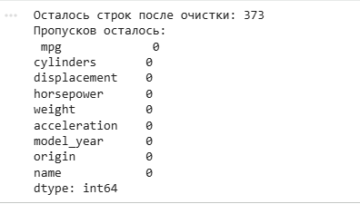
Рисунок 2.3 – Количество строк после удаления пропусков

Рисунок 2.4 – Количество строк после аугментации
На Рисунке 2.5 представлены попарные графики признаков после предобработки и аугментации данных. Диагональные графики показывают распределения каждого признака, вне диагонали — диаграммы рассеяния для каждой пары. Наблюдаются следующие зависимости:
– обратная зависимость между весом/мощностью автомобиля и расходом топлива;
– положительная зависимость между мощностью двигателя и весом;
– слабая зависимость ускорения от других признаков.
Данные зависимости соответствуют физическим характеристикам автомобилей.
На главной диагонали матрицы графиков выведены гистограммы частотного распределения каждого отдельного признака. Анализ гистограмм показывает, что признак acceleration (ускорение) имеет распределение, близкое к нормальному. В то же время признаки mpg (расход), horsepower (мощность) и weight (вес) имеют заметную асимметрию: в наборе данных преобладают легкие и маломощные автомобили.
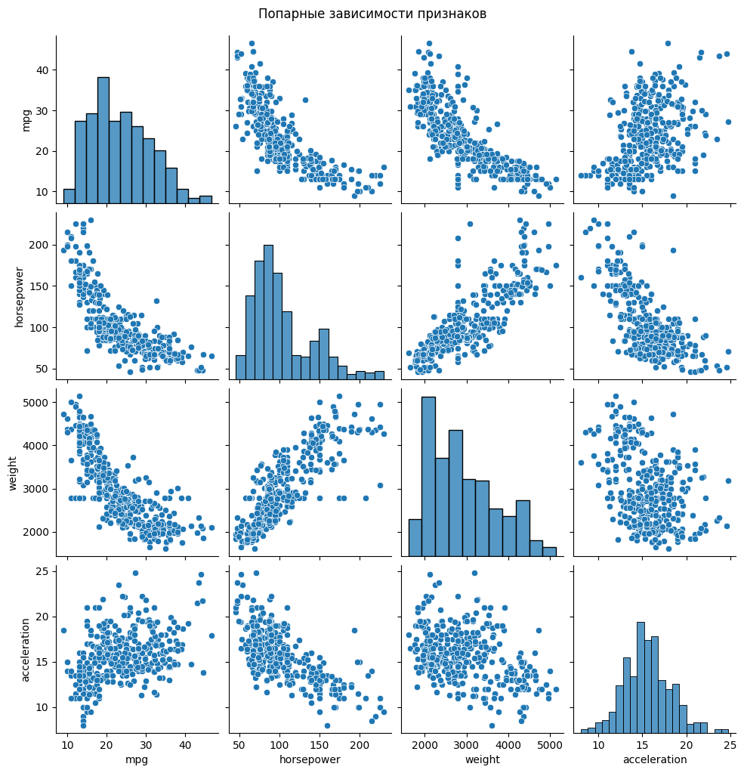
Рисунок 2.5 – Попарные зависимости признаков (pairplot)
Для визуализации структуры данных и снижения размерности был применён метод главных компонент. С помощью PCA четырехмерное пространство признаков (расход, мощность, вес, ускорение) было успешно понижено до двумерного (Главная компонента 1 и 2). График на Рисунке 2.6 показывает, что данные сохранили свою структуру и дисперсию без потерь, образовав плотное облако, пригодное для дальнейшего обучения моделей.
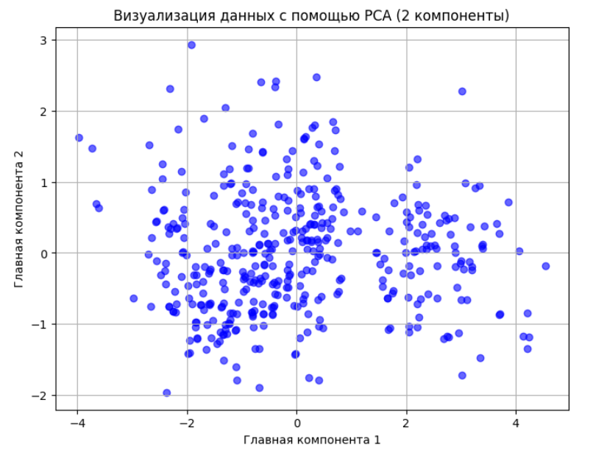
Рисунок 2.6 — Визуализация данных методом PCA (2 компоненты)

ЗАКЛЮЧЕНИЕ
В ходе работы выполнена предобработка датасета mpg, содержащего характеристики автомобилей. Были реализованы основные этапы подготовки данных: обработка пропущенных значений, аугментация данных, нормализация признаков и визуализация.
В процессе работы было установлено, что наличие пропусков и шумов существенно влияет на качество анализа, а их корректная обработка позволяет повысить информативность данных.
Аугментация данных позволила увеличить размер выборки и сделать её более устойчивой к небольшим изменениям признаков.
Визуализация данных с помощью pairplot и метода главных компонент показала наличие зависимостей между признаками, в частности влияние веса и мощности двигателя на расход топлива.
Полученный датасет может быть использован для дальнейшего построения моделей машинного обучения, например, для задачи регрессии расхода топлива.
В качестве улучшений можно рассмотреть применение более сложных методов обработки пропусков, а также использование других методов понижения размерности и кластеризации.

ИСТОЧНИКИ
- Международное энергетическое агентство (IEA). Global CO₂ Emissions from Transport [Электронный ресурс]. – Режим доступа: https://www.iea.org (дата обращения: 24.03.2026).
- Шахбанов Р. Предобработка данных и признаки в машинном обучении [Электронный ресурс]. – Режим доступа: https://shakhbanov.org/ml-predobrabotka-dannyh-i-priznaki/ (дата обращения: 24.03.2026).
- Data Visualization with Pairplot Seaborn and Pandas [Электронный ресурс]. – Режим доступа: https://www.geeksforgeeks.org/data-visualization/data-visualization-with-pairplot-seaborn-and-pandas/ (дата обращения: 24.03.2026).
- Введение в визуализацию данных и Pairplot [Электронный ресурс]. Режим доступа: https://habr.com/ru/companies/otus/articles/769274/(дата обращения: 24.03.2026).

ПРИЛОЖЕНИЕ А
import pandas as pd
import numpy as np
import matplotlib.pyplot as plt
import seaborn as sns
from sklearn.decomposition import PCA
from sklearn.preprocessing import StandardScaler

url = "https://raw.githubusercontent.com/mwaskom/seaborn-data/master/mpg.csv"
df = pd.read_csv(url)

np.random.seed(42)
df.loc[df.sample(frac=0.05).index, 'horsepower'] = np.nan
df.loc[df.sample(frac=0.05).index, 'weight'] = np.nan

print("Данные загружены! Размер:", df.shape)
print("\nПропуски:\n", df.isna().sum())
df.head()
df_clean = df.dropna(subset=['horsepower']).copy()

median_weight = df_clean['weight'].median()
df_clean['weight'] = df_clean['weight'].fillna(median_weight)

print("Осталось строк после очистки:", len(df_clean))
print("Пропусков осталось:\n", df_clean.isna().sum())
synthetic_data = df_clean.sample(50, random_state=42).copy()

synthetic_data['weight'] = synthetic_data['weight'] * np.random.uniform(0.98, 1.02, size=50)
synthetic_data['horsepower'] = synthetic_data['horsepower'] * np.random.uniform(0.98, 1.02, size=50)

df_augmented = pd.concat([df_clean, synthetic_data], ignore_index=True)

print("Количество строк после аугументации:", len(df_augmented))

features = ['mpg', 'horsepower', 'weight', 'acceleration']
sns.pairplot(df_augmented[features])
plt.suptitle("Попарные зависимости признаков", y=1.02)
plt.show()

scaler = StandardScaler()
scaled_features = scaler.fit_transform(df_augmented[features])

pca = PCA(n_components=2)
pca_result = pca.fit_transform(scaled_features)

plt.figure(figsize=(8, 6))
plt.scatter(pca_result[:, 0], pca_result[:, 1], alpha=0.6, c='blue')
plt.title('Визуализация данных с помощью PCA (2 компоненты)')
plt.xlabel('Главная компонента 1')
plt.ylabel('Главная компонента 2')
plt.grid(True)
plt.show()

